Duchés des Dolomite :

Capitale : Calteri p ~17000, bat. 2642
- Arrezo p ~11000, bat. 1740
- Stiffe p ~2600, bat. 419
- Raino p ~1800, bat. 299
- Russolio p ~4700, bat. 771
- Volturno p ~13000, bat. 2157
- Iserna p ~1800, bat. 299

Histoire :
Nation majoritairement Gnome elle a vassalisée le royaume de l’Antre après que les grands dragons chromatiques se soient retirés des affaires des mortels.
Le Grand blocus maritime de l’an 1006 à fait céder l’Antre.
Très connue pour leurs école de magie chaque ville c’est spécifié dans une école particulière.

Economie :
Comment le système économique fonctionne ?
Beaucoup de manufacture mixant ingénierie/magie ils exportent aussi beaucoup de matière première magique avec les cité libre et le sultanat de Sandarane.
Quelles sont les ressources les plus précieuses ?
Le Fer-dragon runique, cuire de dragon runique (très rare et illégale braconnage de Sangdragon)
Comment les ressources sont vendues ?
En contrat exclusif avec la C.C.C.H pour la partie illégale un cartel gère une partie des marchés noir avec la C.C.C.H
Quelles sont les régions les plus riches ?
Le Nord avec son commerce avec les cités libres.

Religion :
dieux/déesses des religions du monde ?
Azouth et Gond est assez prié
Myths and Legends ?
-
Principaux idéal ou principes ?
la connaissance et la créativité
Possible tentions entre les religions ? guerre ?
None

Magie :
Chaque ville à école de magie spécialisé dans une école
Calteri : Évocation
Arrezo : Transmutation
Volturo : Abjuration
Russolio : Invocation
Stiffe : Divination
Raino : Illusion
Iserna : Enchantement

Executive :
Système des gouvernements ?
Un conseil des mages : Magisterium
Qui à le pouvoir ? et comment il s’échange ?
Le conseil des mages est créé par chaque ville qui envoie un et le conseille élit le Roi Archimage pour 20 prochaine années.
Comment les lois sont gérées ?
Par vote unanime ou à la majorité.
Qui gère l'application de la loi ?
maître de l’école de magie (le représentant au conseil)
Le maire des villes, les chevaliers et miliciens.

Topologie :
Zone géographique remarquable ?
La forêt d’argent.
Le Lac Vert (au sud de la capital)
Comment les ressources naturelles sont-elles disponibles ?
Des essences de bois rare, beaucoups de culture de fruits et légumes
Comment la géolocalisation influe-t-elle sur la survie des cultures ?
Une culture basé sur beaucoups de commerce avec les cités libres et un peu avec le sultanat

Inhabitant :
Combien de races intelligentes vivent dans le monde ? Comment interagissent- elles entre elles ?
Toutes mais peu de Sangdragon car mal vu après la vassalisation.

Culture :
Quelle est la fonctionnalité ou différence entre les cultures ?
Un peuple en général assez réservé
Chef d'œuvre dans l’arts / littérature / architecture ?
Le sanctuaire au dragon taillé à même dans la montagne
Quel conflit il y a dans votre société ? de gros conflits ? récurrent ?
Pas mal de tension entre Drakonien/Gnome
Quels effets ces conflits ont sur le monde ?
Beaucoups de rixe/raquette ciblé en les 2 races

Société :
Quelles sont les races les plus importantes ?
Les Gnome.
Qui sont les moins ?
Les Drakonien.
Comment elle coexiste ensemble ?
Mal tension entre Drakonien/Gnome

Ville:

Iserna
ville portuaire moyenne de ~1800 âmes(bat. 299) spécialisé dans Enchantement (beaucoups de personnes manipule l’esprit des gens(marchand, charlatan, mendiant)) elle produit les plus grand politique de ce pays bien la ville n’est pas la plus influente.

Archimage : Symma Turen

Iserna est découpé en plusieurs quartiers :
- Le vieux district le quartier historique ou ce cotoi les marchands et les riches
- La porte de cuivre ou se masse la populace et les classes moyenne.
- Le château où réside la garnison, la trésorerie, la famille de L’archimage local,
- Un grand chantier “Arsenal” d'où sort de magnifique bateau de guerre
- La Poissonnerie port commerçant échangeant particulièrement avec le Sandarane
- Le Temple Noir grand le plus grand batiment de la ville c’est l’école dédié au art de l’enchantement. La croyance populaire voit d’un mauvais œil ce bâtiment où l'on te manipule l’esprit .
- Liste des tavernes :
  - La rose dorée (taverne calme et discrète)
  - Le diable qui pleure (taverne bruyante)
  - L'aigle errant (tripot de jeux)
  - L'esprit bondissant (repaire d'une guilde de voleurs/maison de passe)
  - Le poney cabré (club privé)
  - L'étoile étincelante (fréquentée principalement par une race spécifique Halfeline)
- QG de la C.C.C.H dans le vieux district
- Point d'intérêt :
  - la Criée vente de poisson, import de marchandise légale ou illégale
  - Magasin de magie :
    - le Livre Silencieux (objet magique)
    - le Ventre de la Bête (alchimie/potion)
  - Centre de dressage d’animaux
    - griffon 2K5
    - wyverne 7k
  - Cellule de L’oeil Pourpre
    - le Cavalier 2 : Naine Akara du clan Thrahak
    - le Fou 2 : Gnome Cumpen Horcus
    - le pion 9 : Gnome Frouse Fiddlefen
    - le pion 10 : Gnome Boddynock Folkor
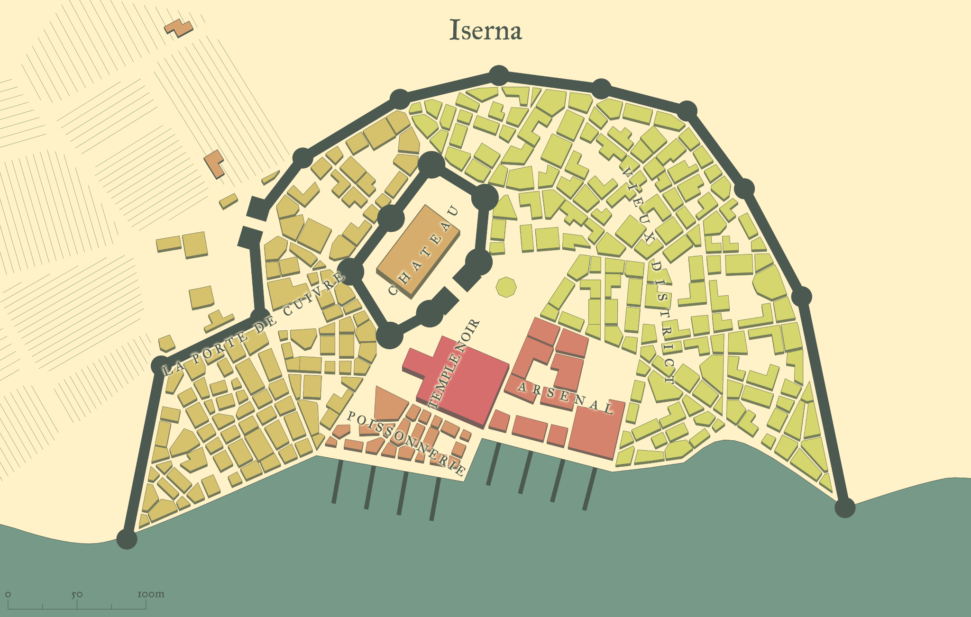

Russolio
ville portuaire moyenne de ~4700 âmes (bat.771) spécialisé dans Invocation (beaucoup serviteur invisible son utilisé ou des main de mage (beaucoup de pickpocket)) elle est aussi connu pour être la plaque tournante du commerce d’esclaves (ici majoritairement des drakéides prisonnier de guerre). Une ville lourdement armé où règne une forte tension. Avec au mur des cadavres d'esclaves qui ont essayé de fuir.

Archimage : Qualen Pilwicken

Russolio est découpé en plusieurs quartiers :
- Le vieux Russolio le quartier historique ou ce cotoi les marchands et les riches. Il y à aussi plus grand bâtiment de la ville, c'est l’école dédiée à l'art de l’invocation. (à écrire la description)
- Porte Noire bidon ville à l’entrée.
- Le château où réside la garnison, la trésorerie, la famille de L’archimage local,
- Les Dock Blanc port commerçant échangeant avec le dominion de l’Antre et gandorènne.
- Les Dock Noir port militaire et au esclave drakonide
- Le Tapis Vert, parc ou une conglomération de druide officie
- Liste des tavernes :
  - L'agneau mort (tripot de jeux)
  - La colline gourmande (taverne très huppée)
  - Le bouffon triste (fréquentée par des pécheur)
  - Le chat qui boite (club privé)
  - Le démon qui louche (taverne bruyante)
  - La truite d'or (taverne bruyante)

- QG de la C.C.C.H dans le vieux district
- Point d'intérêt :
  - la Criée vente de poisson, import de marchandise légale ou illégale
  - la Criée au esclave majoritairement
  - Arène de combat d'esclaves illégal une organisation criminelle établie dans beaucoup de ville. (le Conseil d'Acier)
  - Magasin de magie :
    - le Dernier Sortilège (objet magique)
    - la Sirène Abandonnée (objet magique)
    - La wyverne malchanceuse (alchimie/potion)
    - Cetra + Ilevas <3 (alchimie/potion)
  - Cellule de L’oeil Pourpre
    - la Tours 2 : Drakéide Kerrhylon Fax
    - le pion 7 : Humaine Aurore Grandpont
    - le pion 8 : Gnome Crampernap Scheppen
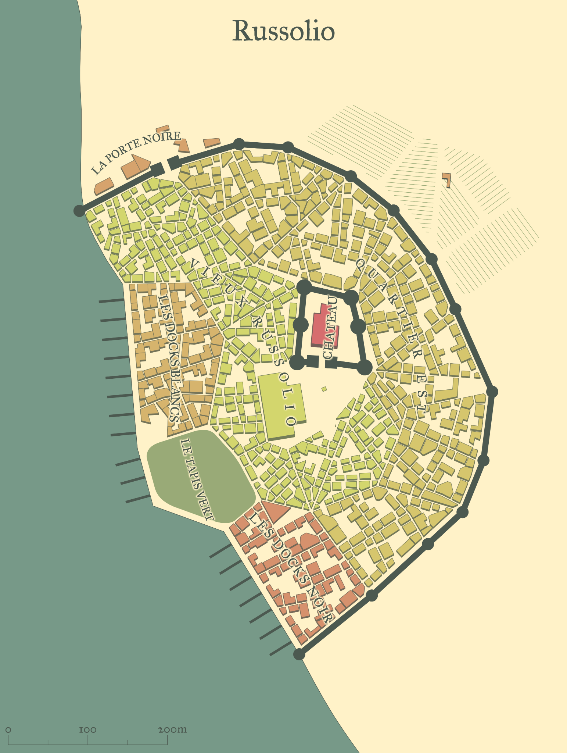

Raino
petite ville donnant sur le lac de Pavers ~1800 âmes, (bat.299) spécialisé dans l’Illusion. Elle est connue pour sa tranquillité et son côté mystérieux. Elle abrite le CG du Syndicat groupe de voleurs. Elle est aussi connue pour son côté xenophobe.

Archimage : Bilbron Nucklestamp

Raino est découpé en plusieurs quartiers :
- Le Vieille-ville, quartier des riches et des aristocrates.
- Basse ville, quartier ou se masse la populace et les classes moyenne.
- Le château où réside la garnison, la trésorerie, la famille de L’archimage local,
- Les Marché Blanc le quartier des marchands. Il y à aussi plus grand bâtiment de la ville, c'est l’école dédiée à l'art de l’invocation. (à écrire la description)
- Les Docks port de plaisance avec quelques bateaux de sandarane
- Liste des tavernes :
  - Le renard joyeux (taverne calme et discrète)
  - La rose dorée (bordel)
  - L'anguille d'argent (tripot de jeux)
  - L'araignée noire (taverne du syndicat)

- QG de la C.C.C.H dans le vieux district
- Point d'intérêt :
  - CG du syndicat. (groupe de voleur)
  - Magasin de magie :
    - le Guide Maladroit (objet magique)
    - la Banshee Majestueuse (objet magique)
    - la Harpie Rayée (alchimie/potion)

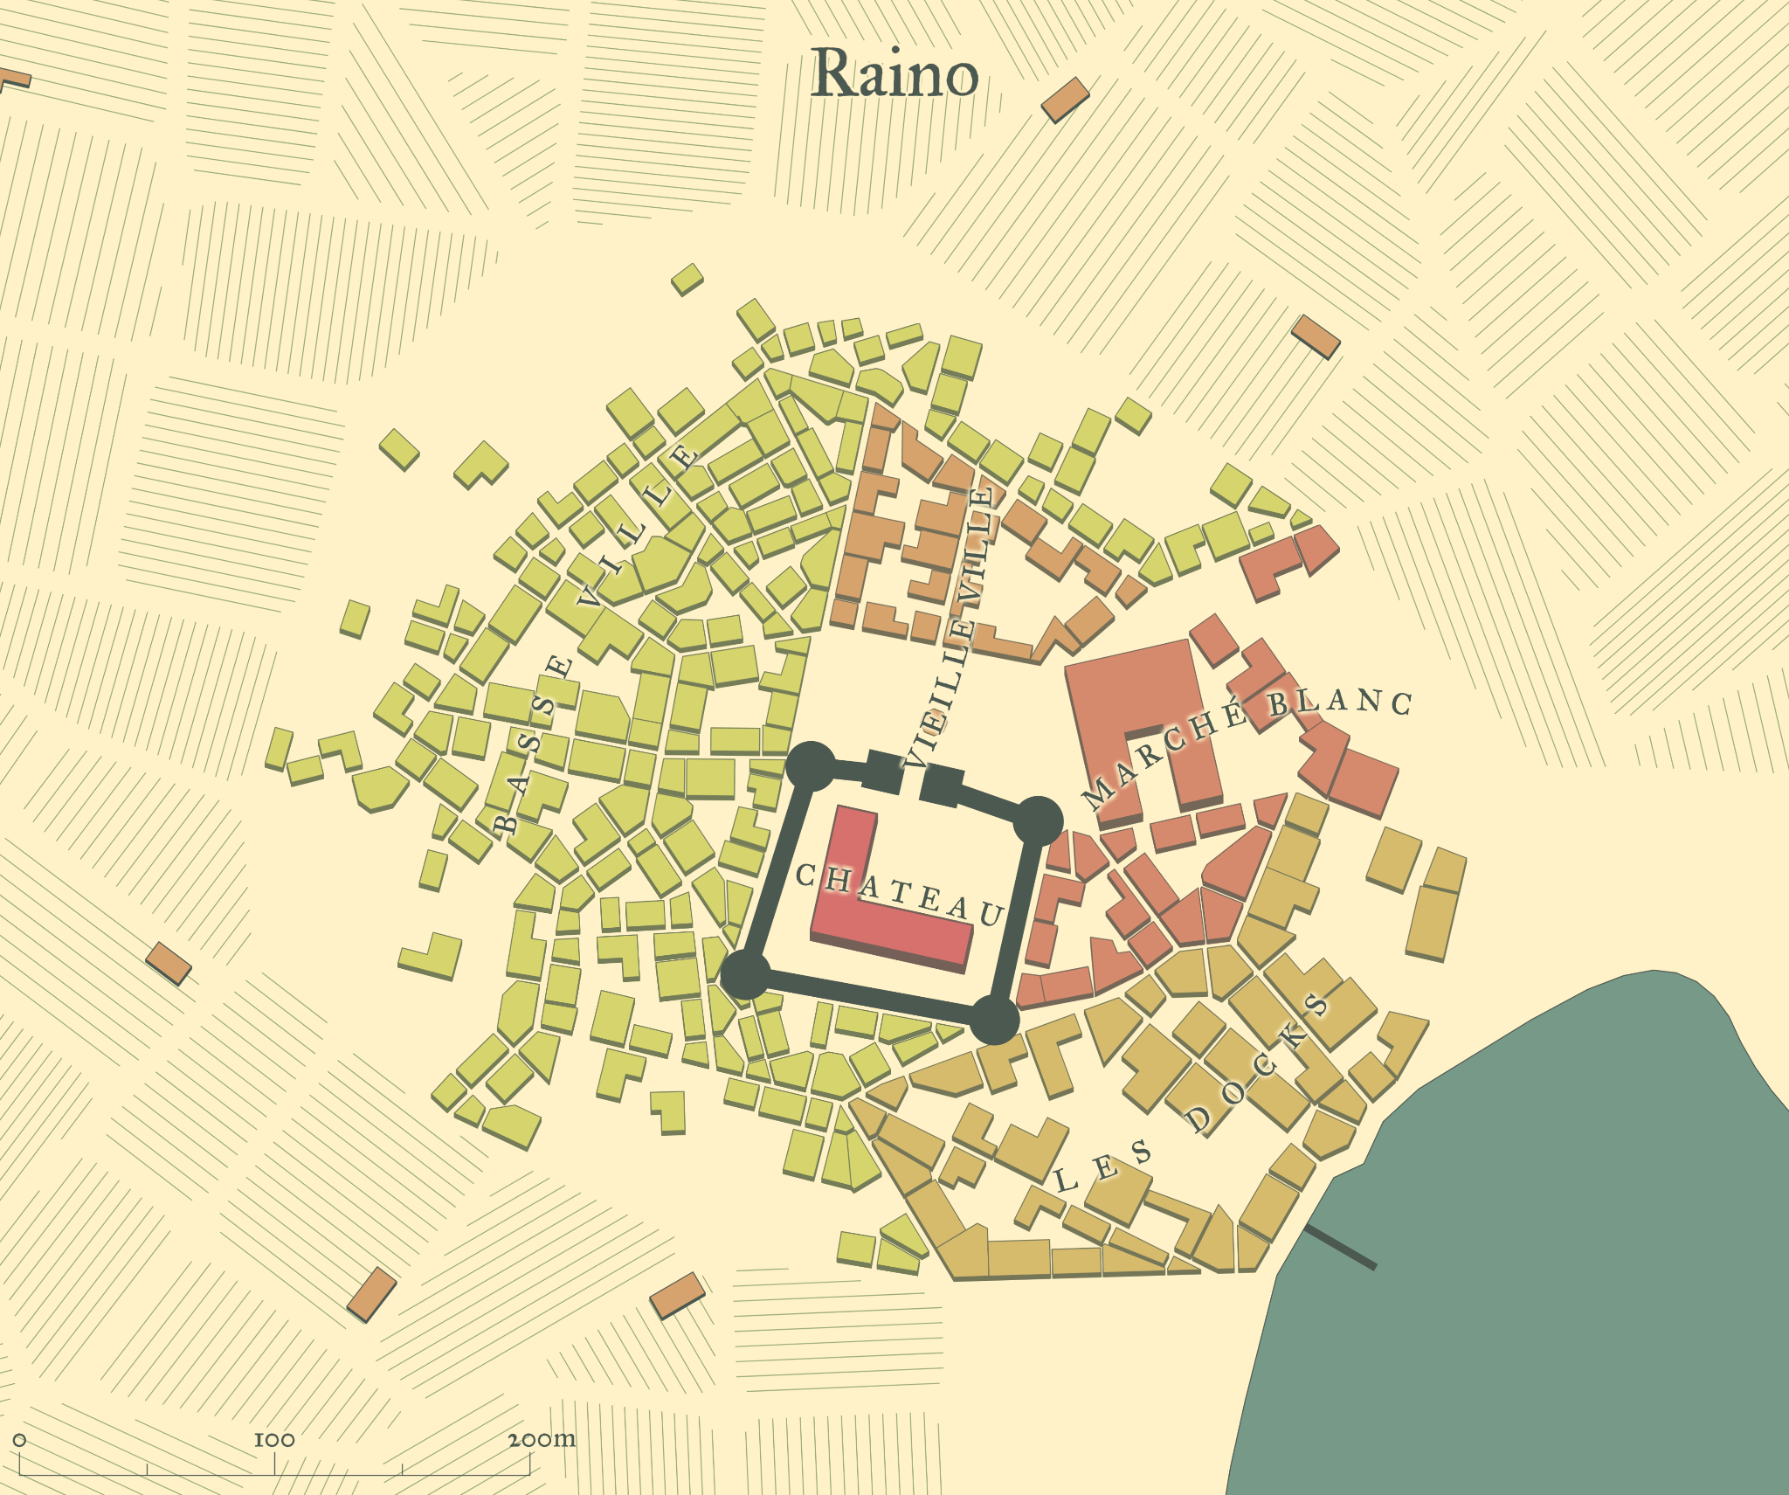

Stiffe
Moyenne ville p ~2600, (bat.419) spécialisé dans la Divination. Elle est un haut lieu de justice. Elle abrite le temple de la vérité ou se déroule les gros procès de la ville. On dit de stiffe que tout personne qui y rentre est attendu et leurs nom figure sur le registre de la garde.

Archimage : Nyx Ningel

Stiffe est découpé en plusieurs quartiers :
- Le Vieille-ville, le quartier historique ou ce cotoi les marchands. Il y à aussi le plus grand bâtiment de la ville, c'est l’école dédiée à l'art de Divination.
- Quartier Ouest quartier des riches et des aristocrates.
- Les Anneaux, un quartier populaire.
- Le château où réside la garnison, la trésorerie, la famille de L’archimage local,
- Liste des tavernes :
  - Le Signe bleu (taverne huppée)
  - Au fascinant fromage (taverne calme et discrète)
  - Le bon kobold (tripot de jeux)
  - DO Ré MI (taverne bruyante)
  - Au Jardin propre (fréquentée principalement par des Halfelin)
  - Au péché capitaux (bordel)

- QG de la C.C.C.H dans le vieux district
- Point d'intérêt :
  - l’Ordre des paladin de la vérité
  - Temple de la vérité
  - Manufacture de cuire de dragon Runique
  - Magasin de magie :
    - Bouteille du Génie (alchimie/potion)
    - Pharmagicien (alchimie/potion)
    - Mal et Malédiction (objet magique)

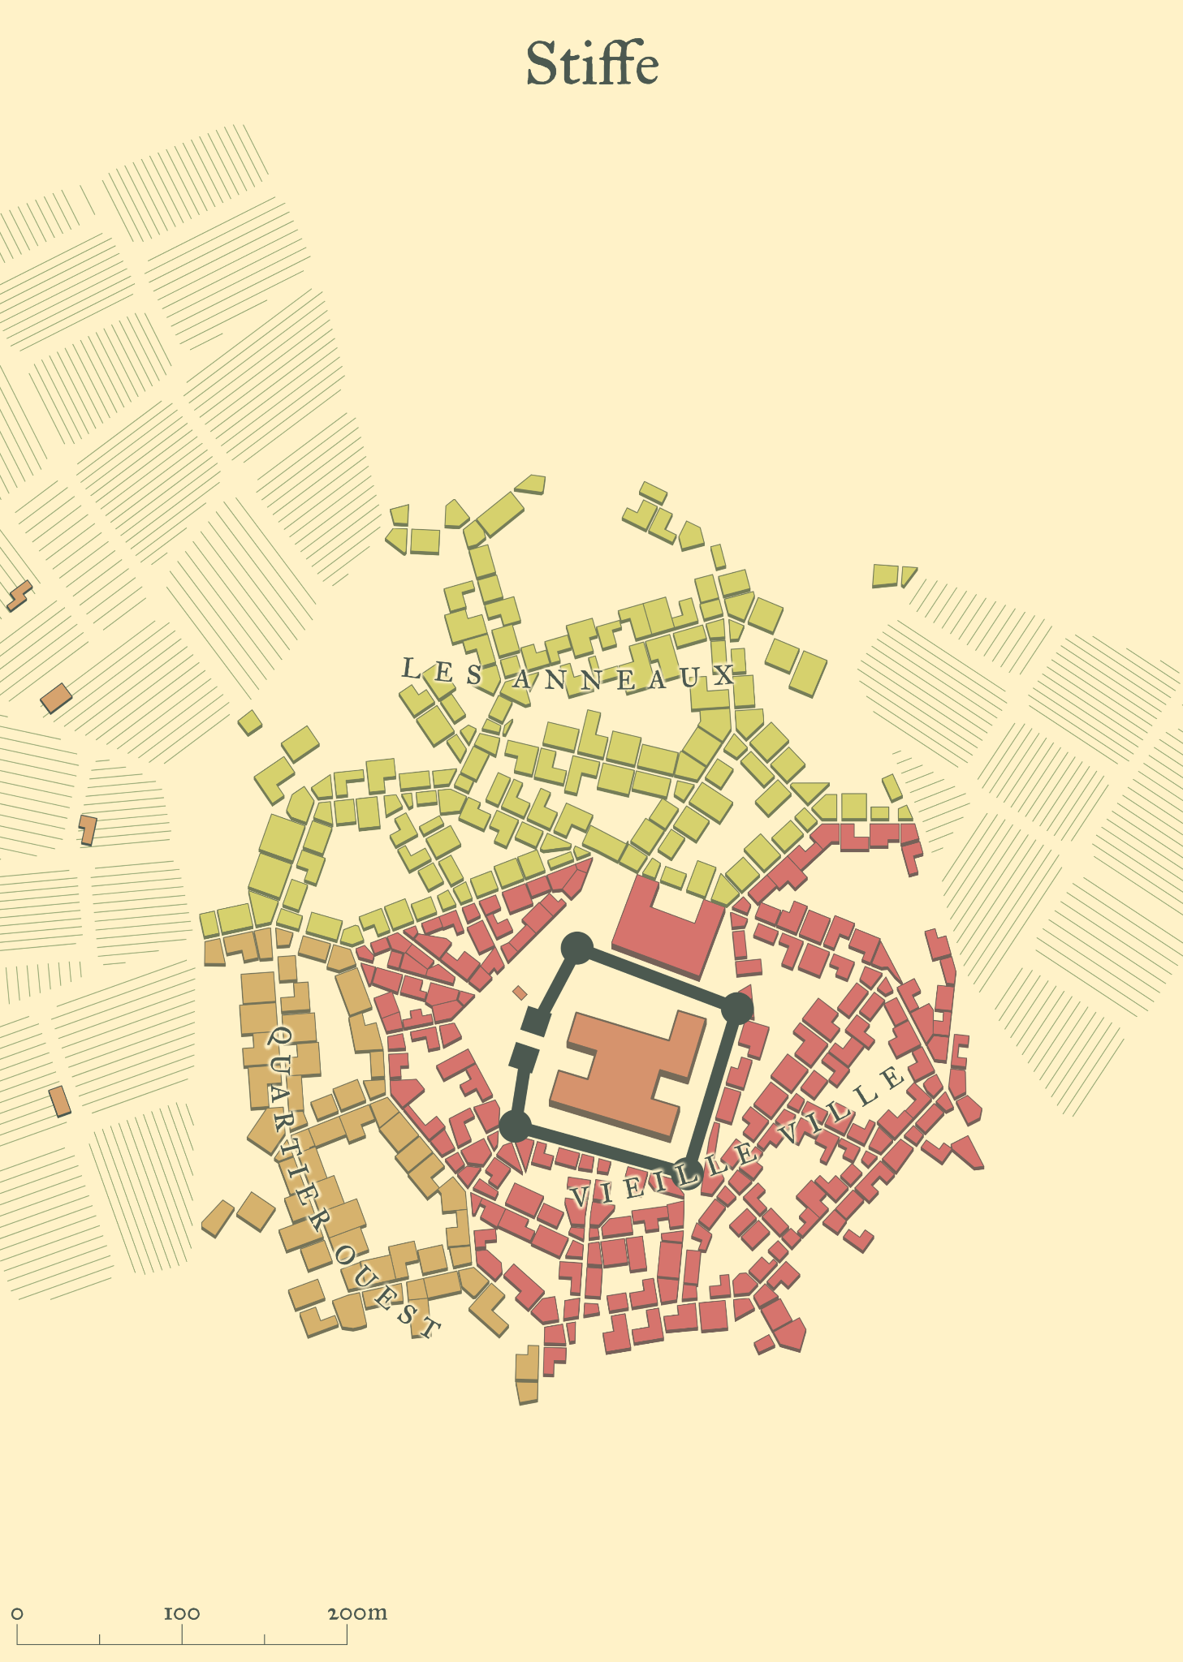

Calteri
Capital sur les rives du Lac Vert p ~17000 âmes, (bat. 2642) spécialisé dans Évocation, elle accueille les voyageurs avec d’immense brasero. Ces murs au teinte violette lui on donné son nom d'améthyste gnome c’est le siège du Roi Archimage l’un des plus puissants mages du monde.
Comme toute capitale, elle charrie son lot d'aventures et de rencontres cosmopolites.

Archimage : Proxima MuhenTuren

Calteri est découpé en plusieurs quartiers :
- Le Vieille ville le quartier historique ou ce cotoi les marchands, les riches et les aristocrates.
- La Voie de L’ouest où se massent la populace et les classes moyennes. (on y trouve les forges et beaucoups de nains)
- La Voie de L’est où se massent la populace et les classes moyennes/pauvres.(beaucoup d'entrepôt et de manufacture)
- Le Château où réside la garnison, la trésorerie, la famille du Roi Archimage Proxima
- Le Port port commerçant
- La Chapelle Blanche bidonville ou la pègre prospère. Elle est nommée ainsi en référence à une ancienne chapelle délabrée, entièrement blanche Dieux. (Arène clandestine du spectre ci trouve)
- L'Académie Royal de magie, le plus grand bâtiment de la ville, l’école dédiée à l' art de l’évocation.
- Liste des tavernes :
  - La chèvre ivre (taverne calme et discrète)
  - la Manticore Nonchalante (taverne calme et discrète)
  - Le loup hurlant (taverne très huppée)
  - Or de Pandore (taverne bruyante)
  - le Troll Furieux (tripot de jeux)
  - Laboratoire de Génie (tripot de jeux)
  - les Chaussons Rouges (bordel)
  - la Corne de la Licorne (bordel)
  - la Couronne Chanceuse (lieu de rassemblement de l’oeil pourpre)
  - l'Ogre Aimable (repaire la Société du Spectre)
  - le Satin de Chance (repaire du syndicat)

- QG de la C.C.C.H dans le vieux district
- Point d'intérêt :
  - la Criée vente de poisson, import de marchandise légale ou illégale
  - Magasin de magie :
    - la Marche Spirituelle (alchimie/potion)
    - Gorgones et Gobelins (objet magique)
    - le Plomb d'Or (alchimie/potion)
    - la Vision (objet magique)
  - Centre de dressage d’animaux
    - griffon 3K500
    - pegase 4K
    - wyverne 8k
  - la Criée au esclave majoritairement
  - Arène de combat d'esclaves illégal une organisation criminelle établie dans beaucoup de ville. (la Société du Spectre)
  - l’Ordre des paladin de la vérité
  - Manufacture de cuire de dragon Runique
  - Forge de Fer-dragon runique
  - Cellule de L’oeil Pourpre
    - la Reine: Gnome Ranala Munggen
    - le Fou 1 : Demi-elf Arìan Lamki
    - le pion 3 : Halfelin Altion Piedvéloce
    - le pion 4 : Tieffelins Akta

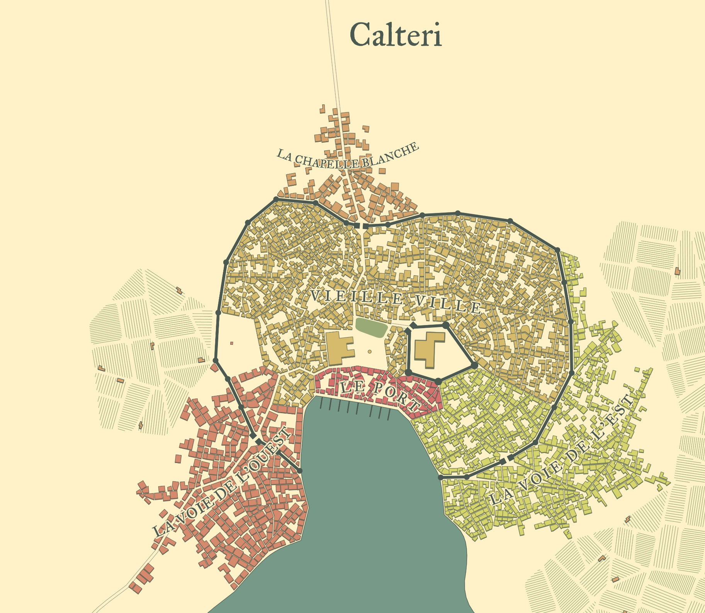

Arrezo
Moyenne ville p ~2600, (bat.419) spécialisé dans la Transmutation.

Archimage : Sorath Lerissa (tifflein)

Arrezo est découpé en plusieurs quartiers :
- Le Vieille-ville, le quartier historique. Il y à aussi le plus grand bâtiment de la ville, c'est l’école dédiée à l'art de Transmutation.
- Nouveau monde Quartier des riches régie pour la famille Vezera (bleu, demi-elfe) ayant fait fortune par la vente d’épice
- Les Port, un quartier populaire.
- La Porte aux épices quartiers des marchands ressemblant à un bazar géant avec une grosse diaspora Sandaran
- Le château où réside la garnison, la trésorerie, la famille de L’archimage local.
- La Jungle de Pierre Quartier (plutôt riche) régie par la famille Arìti (rouge, des tiflin) ayant fait fortune dans le fret
- Liste des tavernes :
  - les Dés Défectueux (taverne huppée)
  - le Siphon (taverne bruyante)
  - l'Hydre Fameuse (taverne bruyante/tripos)
  - le Zombi Modeste (bordel)
- QG de la C.C.C.H dans le vieux district
- Point d'intérêt :
  - Bazar (une chance de trouver n'importe quoi)
  - la Criée vente de poisson, import de marchandise légale ou illégale
  - possibilité des voyages dans les autre royaumes
  - Magasin de magie :
    - l'Orbe Solitaire (magie)
    - la Manticore Rêvante (magie)
    - l'Hippogriffe Propre (alchimie/potion)

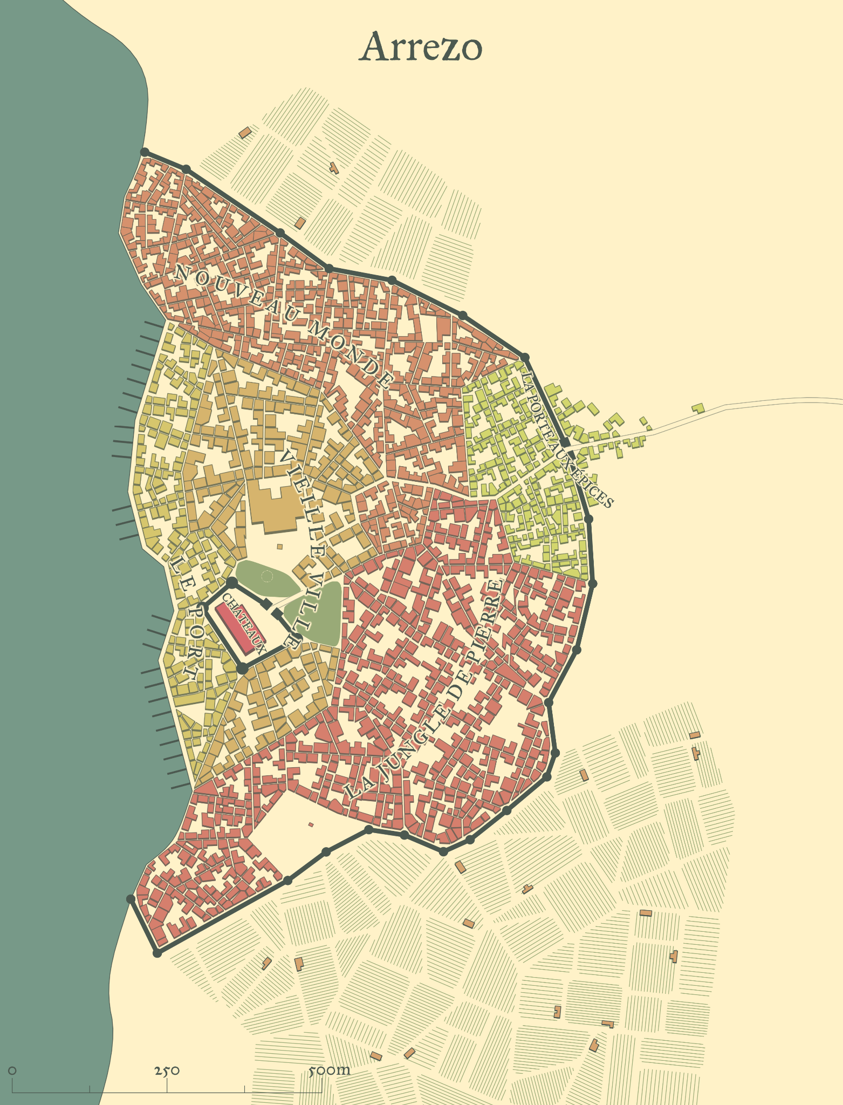

Volturo
Moyenne ville p ~2600, (bat.419) spécialisé dans la abjuration. Appelé Volturo L’imprenable, d’apparence massif de par ces fortifications magiquement renforcées, elle est la porte d’entrée des Dolomites. Elle prospère grâce à son commerce avec les cités libres et le royaume de Sandarane. Mais est surtout connue pour son corps de mercenaire d’élite “L’imperium”

Archimage : Aliette Rivaan (tifflein)

Volturo est découpé en plusieurs quartiers :
- Le Pavés d’or, le quartier sous forte influence de l’imperium. Avec leur quartier général au centre.
- le vieux Volturno, le quartier historique. Il y à aussi le plus grand bâtiment de la ville, c'est l’école dédiée à l'art de Transmutation.
- Les Porte Est, un quartier pauvre avec beaucoup de bidonville.
- La Porte Ouest quartiers des manufactures sortant la majorité des armures et objets renforcé magiquement.
- La Quartier Sud Quartier populaire majoritairement résidentielle.
- Le château où réside la garnison, la trésorerie, la famille de L’archimage local.
- Le Quartier du château est le quartier diplomatique avec des délégations du continent entier.
- Liste des tavernes :
  - la Zone Floue (taverne huppée)
  - la Panacée (taverne bruyante)
  - le Naga de Cuivre (taverne bruyante/tripos)
  - le Cerberus de Chance (bordel)
- QG de la C.C.C.H dans le vieux district
- Point d'intérêt :
  - Bazar (une chance de trouver n'importe quoi)
  - la Criée au esclave majoritairement
  - Arène de combat d'esclaves illégal une organisation criminelle établie dans beaucoup de ville. (la Société du Spectre)
  - Forge runique
  - QG l’imperium
  - Magasin de magie :
    - le Sceau de Dragon (magie)
    - Illusions Sans Désillusions (magie)
    - la Barrière des Arcanes (alchimie/potion)

